INFORME N° 22 CENCyA - MODELOS DE INFORMES PREPARADOS DE ACUERDO CON LA RT 37 MODIFICADA POR LA RT 53

ÍNDICE

Sección VII.B - Encargos de compilación |  | Pág.
Compilación de estados contables con fines generales preparados de conformidad con normas contables  profesionales | 01 | 5
Compilación de estados contables preparados de conformidad con un marco de información para fines específicos | 02 | 7

INFORME N° 22 CENCyA - MODELOS DE INFORMES PREPARADOS DE ACUERDO CON LA RT 37 MODIFICADA POR LA RT 53

MODELOS DE INFORMES DE AUDITORÍA, REVISIÓN, OTROS ENCARGOS DEASEGURAMIENTO, CERTIFICACIONES, SERVICIOS RELACIONADOS E INFORMES DE CUMPLIMIENTO
PREPARADOS DE ACUERDO CON LA RT 37 MODIFICADA POR LA RT 53

Título I – Introducción. Guía para la aplicación de este informe

El objetivo de este informe es poner a disposición del contador en un único documento, los modelos de informes existentes en distintos pronunciamientos y los introducidos por las modificaciones de la RT 37 conformando un modelo integrado, funcional y de rápido acceso.

Concordante con sus objetivos, su estructura se corresponde con la de la Resolución Técnica N° 37 modificada por la Resolución Técnica N° 53, de modo que esta equivalencia permita ubicar fácilmente el modelo requerido para solucionar rápidamente las cuestiones de rutina como así también las particulares que requieren un tratamiento específico.

Esto significa para algunos encargos, particularmente Auditoría, proporcionar los modelos base de los informes de uso cotidianos y una sección con alternativas sugeridas que podrán incluirse o no de acuerdo con el juicio profesional del contador actuante.

El presente informe se irá ampliando en el futuro, así como adecuando a la nueva normativa profesional que se emita. Por esa razón, es altamente recomendable utilizar la última versión disponible en el sitio web de la FACPCE para aplicar apropiadamente los modelos vigentes con sus textos actualizados.

Modificaciones a la estructura de los informes de auditoría

En el siguiente gráfico, se presentan la nueva estructura de los modelos de informes a utilizar en los encargos correspondientes a las secciones III.A, B, C y D de la Resolución Técnica N° 37 y las modificaciones con respecto al modelo anteriormente vigente.
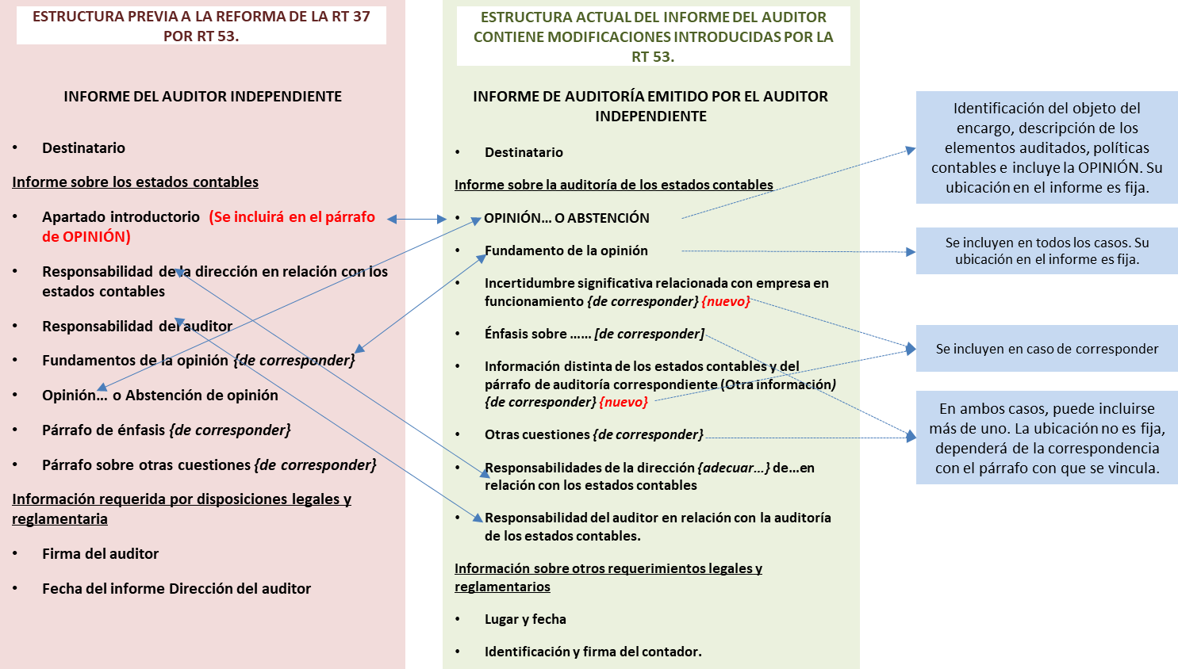

INFORME N° 22 CENCyA - MODELOS DE INFORMES PREPARADOS DE ACUERDO CON LA RT 37 MODIFICADA POR LA RT 53

Cuestiones a considerar para la lectura e interpretación de los modelos

- Los modelos de informes adjuntos son meramente ilustrativos y por lo tanto no son de aplicación obligatoria.

- El contador determinará, sobre la base de su criterio profesional, el contenido y la redacción de sus informes de auditoría.

- Con respecto al orden de los elementos del informe, el párrafo 3 de la sección
III.A.ii de la Resolución Técnica N° 37 no establece un orden obligatorio, excepto para las secciones “Opinión” y “Fundamentos de la opinión”.

- El contador podrá incorporar párrafos de énfasis y sobre otras cuestiones en su informe de acuerdo con su evaluación de los temas a comunicar. Su ubicación en el informe dependerá de la naturaleza de información a comunicar o de la situación que lo origina, respectivamente. Párrafos 43 y 48 de la sección III.A.ii de la Resolución Técnica N° 37.

- Los modelos adjuntos se presentan considerando la información comparativa bajo los enfoques de cifras correspondientes de períodos anteriores (identificados con la sigla “CC”) o de estados comparativos (identificados con la sigla “ECC”), según se definen en los párrafos 59 a 64 de la sección III.A.ii de la Resolución Técnica N° 37

- Los modelos preparados bajo el enfoque de cifras correspondientes (“CC”) podrían contener el siguiente párrafo educativo: “Las cifras y otra información correspondientes al ejercicio finalizado el … de de 20X0 son parte
integrante de los estados contables mencionados precedentemente y se las presenta con el propósito de que se interpreten exclusivamente en relación con las cifras y con la información del ejercicio actual”.
Este párrafo pretende aclarar el alcance con el cual el contador considera a la información comparativa cuando el enfoque empleado es el de cifras correspondientes.
En caso de decidir incorporar este texto educativo, la sección “Opinión” del informe contendrá:
  - un primer párrafo que hace referencia al trabajo realizado o, en su caso, a que ha sido contratado para realizarlo y donde se identifica con precisión la información auditada,
  - un segundo párrafo con el texto educativo ya señalado, y
  - un tercer párrafo con la opinión del auditor.
El contador ejercerá su criterio sobre la conveniencia de incluir tal aclaración en su informe y hasta cuándo hacerlo.

- En la sección de “Opinión” sobre presentación razonable, los modelos hacen referencia a la situación patrimonial de la entidad, así como sus resultados, la evolución de su patrimonio neto y el flujo de su efectivo. La mención a la evolución del patrimonio neto se ha incorporado en los modelos por tratarse de una práctica habitual en Argentina, aunque no es de aplicación única. Otra práctica admitida es hacer referencia solo a la presentación razonable de la situación patrimonial, los resultados y el flujo de efectivo, entendiendo que en ella queda subsumida la evolución del patrimonio neto.

- Excepto que el modelo indique lo contrario, se asume que el contador realizó todos los procedimientos de auditoría requeridos por las normas profesionales.

INFORME N° 22 CENCyA - MODELOS DE INFORMES PREPARADOS DE ACUERDO CON LA RT 37 MODIFICADA POR LA RT 53

- Los modelos adjuntos no contemplan la inclusión de la información adicional requerida por disposiciones legales y reglamentarias que puedan disponerse en las distintas jurisdicciones donde se emitan los informes, como, por ejemplo: situación de los registros contables de la entidad; información adicional requerida por CNV; cifras de los principales capítulos de los estados contables auditados. Solo incluyen texto referencial en relación a: deuda exigible y no exigible por el Sistema Integrado Previsional Argentino e información sobre procedimientos sobre prevención del lavado de activos de origen delictivo y financiación del terrorismo.

- Las situaciones planteadas no son todas las que podrían presentarse en la práctica; podrían existir otras situaciones y combinaciones de circunstancias no contempladas en estos modelos.

Referencias generales:

^{i} Adaptar según corresponda: en una sociedad anónima: “Presidente y Directores”; en una sociedad de responsabilidad limitada: “Socios Gerentes”; en una entidad sin fines de lucro: “Miembros de la Comisión Directiva”; etcétera. En el caso de que el contador haya sido designado auditor por Asamblea, los informes de auditoría y de revisión se dirigirán a: “Accionistas, Presidente y Directores”.

^{ii} Incluir CUIT en caso de ser requerido por el respectivo CPCE.

^{iii} Adaptar las denominaciones de los estados contables según corresponda: “estado de situación patrimonial” o “balance general”; “estado de resultados” o “estado de recursos y gastos” en las entidades sin fines de lucro.

^{iv} Adaptar según corresponda. En una sociedad anónima: “el Directorio”; en una sociedad de responsabilidad limitada: “la Gerencia”; en una entidad sin fines de lucro: “el Administrador”; etcétera.

INFORME N° 22 CENCyA - MODELOS DE INFORMES - Preparados de acuerdo con la RT 37 modificada por la RT 53
CAPÍTULO VII - SERVICIOS RELACIONADOS
Sección VII.B - Encargos de compilación

Compilación de estados contables con fines generales
VII.B.01
preparados de conformidad con normas contables profesionales

Aclaración:
La información compilada puede llevar la expresión “No auditada” o similar.

INFORME DE CONTADOR PÚBLICO INDEPENDIENTE DE COMPILACIÓN DE ESTADOS CONTABLES

Señores
Presidente y Directores^{i} de
ABCD {puede haber más de un destinatario según la carta convenio} CUIT N°: ……………^{ii}
Domicilio legal: ……………

Informe de compilación
Objeto del encargo
He sido contratado por ABCD para compilar, sobre la base de la información suministrada por la Dirección^{iv} de la Sociedad, el estado de situación patrimonial de ABCD al … de …………… de 20X1 y los estados de resultados, de evolución del patrimonio neto y de flujo de efectivo correspondientes al ejercicio finalizado en dicha fecha, con sus notas explicativas de los estados contables {... a …} que incluyen un resumen de las políticas contables significativas {, y los anexos ... a ...}, de acuerdo con las Normas Contables Profesionales Argentinas.
Responsabilidades de la Dirección^{iv}
La Dirección^{iv} de ABCD es responsable de la razonabilidad de la información suministrada para llevar a cabo la compilación y es responsable ante los usuarios de la información contable que he compilado.
Responsabilidades del contador público
Mi responsabilidad consiste en compilar la información contable suministrada por la Dirección^{iv}. He llevado a cabo mi trabajo de conformidad con las normas sobre encargos de compilación establecidas en la sección VII.B de la Resolución Técnica N° 37 de la Federación Argentina de Consejos Profesionales de Ciencias Económicas (FACPCE). Soy independiente de ABCD y he cumplido las demás responsabilidades de ética de conformidad con los requerimientos del Código de Ética del Consejo Profesional de Ciencias Económicas de ………………………… y de la Resolución
Técnica N° 37 de la FACPCE.
Un encargo de compilación tiene por objetivo que el contador público aplique su conocimiento especializado en materia de contabilidad y presentación de información contable con el fin de facilitarle a la Dirección^{iv} la preparación y presentación de los estados contables. Esta tarea consiste comúnmente en sintetizar información detallada y transformarla en información concisa, manejable y comprensible, sin que se requiera verificar ni la exactitud ni la integridad de la información que se suministra para realizar la compilación.

5

INFORME N° 22 CENCyA - MODELOS DE INFORMES - Preparados de acuerdo con la RT 37 modificada por la RT 53
Manifestación profesional
He compilado los estados contables de ABCD adjuntos mencionados en la sección “Objeto del encargo” de este informe. Los procedimientos establecidos para una compilación no me permiten expresar ninguna seguridad sobre la información contable ni están concebidos para tal efecto. Por esta razón, y dado que no he llevado a cabo ni una auditoría ni una revisión, no emito ninguna opinión de auditoría ni una conclusión de revisión sobre los estados contables adjuntos.

Informe sobre otros requerimientos legales y reglamentarios⁶
Según surge de los registros contables de la entidad, el pasivo devengado al ... de …………… de 20X1 a favor del Sistema Integrado Previsional Argentino en concepto de aportes y contribuciones previsionales ascendía a $ …………… y no era exigible a esa fecha {o “y $ …………… era exigible y $ …………… no exigible a esa fecha”}.
[Lugar y fecha]
[Identificación y firma del contador]

6

INFORME N° 22 CENCyA - MODELOS DE INFORMES - Preparados de acuerdo con la RT 37 modificada por la RT 53

Compilación de estados contables preparados de conformidad
VII.B.02
con un marco de información para fines específicos

INFORME DE CONTADOR PÚBLICO INDEPENDIENTE
DE COMPILACIÓN DE ESTADOS CONTABLES PREPARADOS
CONFORME A LAS DISPOSICIONES DE UN CONTRATO DE FRANQUICIA

Señores
Presidente y Directores^{i} de
ABCD {puede haber más de un destinatario según la carta convenio} CUIT N°: ……………^{ii}
Domicilio legal: ……………

Informe de compilación
Objeto del encargo
He sido contratado por ABCD para compilar, sobre la base de la información suministrada por la Dirección^{iv} de la Sociedad, el estado de situación patrimonial de ABCD al … de …………… de 20X1 y los estados de resultados, de evolución del patrimonio neto y de flujo de efectivo correspondientes al ejercicio finalizado en dicha fecha, con sus notas explicativas de los estados contables {... a …} que incluyen un resumen de las políticas contables significativas {, y los anexos ... a ...}, en función de las disposiciones relativas a información contable del contrato de franquicia de ………………………… suscripto entre ABCD y FGH con fecha … de …………… de
20XX (en adelante, “contrato de franquicia”).
Responsabilidades de la Dirección^{iv}
La Dirección^{iv} de ABCD es responsable de la razonabilidad de la información suministrada para llevar a cabo la compilación y es responsable ante los usuarios de la información contable que he compilado.
Responsabilidades del contador público
Mi responsabilidad consiste en compilar la información contable suministrada por la Dirección^{iv}. He llevado a cabo mi trabajo en conformidad con las normas sobre encargos de compilación establecidas en la sección VII.B de la Resolución Técnica N° 37 de la Federación Argentina de Consejos Profesionales de Ciencias Económicas (FACPCE). Soy independiente de ABCD y he cumplido las demás responsabilidades de ética de conformidad con los requerimientos del Código de Ética del Consejo Profesional de Ciencias Económicas de ………………………… y de la Resolución
Técnica N° 37 de la FACPCE.
Un encargo de compilación tiene por objetivo que el contador público aplique su conocimiento especializado en materia de contabilidad y presentación de información contable con el fin de facilitarle a la Dirección^{iv} la preparación y presentación de los estados contables. Esta tarea consiste comúnmente en sintetizar información detallada y transformarla en información concisa, manejable y comprensible, sin que se requiera verificar ni la exactitud ni la integridad de la información que se suministra para realizar la compilación.
Manifestación profesional
He compilado los estados contables de ABCD adjuntos mencionados en la sección “Objeto del encargo” de este informe. Los procedimientos establecidos para una
7

INFORME N° 22 CENCyA - MODELOS DE INFORMES - Preparados de acuerdo con la RT 37 modificada por la RT 53
compilación no me permiten expresar ninguna seguridad sobre la información contable ni están concebidos para tal efecto. Por esta razón, y dado que no he llevado a cabo ni una auditoría ni una revisión, no emito ninguna opinión de auditoría ni una conclusión de revisión sobre los estados contables adjuntos.
Énfasis sobre base contable
Llamo la atención sobre la nota … de los estados contables adjuntos, en los que se describe la base contable. Los estados contables han sido compilados para permitir a ABCD cumplir con las disposiciones sobre información contable del contrato de franquicia anteriormente mencionado. En consecuencia, los estados contables pueden no ser apropiados para otra finalidad.
Otras cuestiones: Restricción a la distribución y uso de este informe
Mi informe se dirige únicamente a ABCD y FGH y no asumo responsabilidad por su distribución o utilización por partes distintas a las aquí mencionadas.

Informe sobre otros requerimientos legales y reglamentarios
Según surge de los registros contables de la entidad, el pasivo devengado al ... de …………… de 20X1 a favor del Sistema Integrado Previsional Argentino en concepto de aportes y contribuciones previsionales ascendía a $ …………… y no era exigible a esa fecha {o “y $ …………… era exigible y $ ……………no exigible a esa fecha”}.
[Lugar y fecha]
[Identificación y firma del contador]

8

